Introducción a Docker  
UD 05. Caso práctico 04 - Grafana

short line



Autor: Sergi García Barea

Actualizado Febrero 2025

Licencia

**Reconocimiento – NoComercial - CompartirIgual (BY-NC-SA)**: No se permite un uso comercial de la obra original ni de las posibles obras derivadas, la distribución de las cuales se debe hacer con una licencia igual a la que regula la obra original.

Nomenclatura

A lo largo de este tema se utilizarán distintos símbolos para distinguir elementos importantes dentro del contenido. Estos símbolos son:

📖 **Importante**

❕ **Atención**

💬 **Interesante**

**1. Introducción 3**

**2. Desplegando Grafana con volúmenes 3**

**3. Desplegando Grafana con Binding Mounts (forma alternativa) 4**

**4. Acceso a Grafana 4**

**5. Bibliografía 5**

UD05. Caso práctico 04

# Introducción

Grafana es una herramienta de visualización y monitoreo de código abierto que permite analizar datos a partir de diversas fuentes <https://grafana.com/>.

En este caso práctico, vamos a ver como desplegar Grafana utilizando Docker, asegurando la persistencia de datos mediante volúmenes o bind mounts según la necesidad. Desde este punto, podemos configurar datasources y dashboards según los requerimientos del entorno de monitoreo.

Se proporcionarán dos métodos de instalación distintos:

* Uso de volúmenes de Docker (recomendado) para un almacenamiento gestionado por Docker.
* Uso de bind mounts para almacenar datos en un directorio del anfitrión.

Al finalizar la instalación, se podrá acceder a Grafana desde el navegador en <http://localhost:3000>, utilizando las credenciales por defecto: Usuario: admin y Contraseña: admin.

# Desplegando Grafana con volúmenes

Para garantizar la persistencia de los datos, creamos un volumen gestionado por Docker:

| docker volume create grafana-storage |
| --- |

Podemos verificar que se ha creado correctamente con:

| docker volume inspect grafana-storage |
| --- |

Tras crear los volúmenes, ejecutamos el siguiente comando para iniciar Grafana utilizando el volumen previamente creado:

| docker run -d --name=grafana --volume grafana-storage:/var/lib/grafana -p 3000:3000 grafana/grafana-enterprise |
| --- |

Con esta orden:

* Se ejecuta Grafana en segundo plano (-d).
* Se le asigna el nombre grafana.
* Se monta el volumen grafana-storage con el directorio /var/lib/grafana del contenedor.
* Se expone el puerto 3000 para acceder desde el navegador.

# Desplegando Grafana con Binding Mounts (forma alternativa)

Si se prefiere almacenar los datos en un directorio del sistema anfitrión, se debe crear primero la carpeta local:

| mkdir -p ./grafana-data |
| --- |

Luego, iniciamos el contenedor con el usuario actual y el directorio creado:

| docker run -d --name=grafana --user "$(id -u)" --volume ./grafana-data:/var/lib/grafana -p 3000:3000 grafana/grafana-enterprise |
| --- |

En este caso:

* Se usa `--user "$(id -u)"` para evitar problemas de permisos, ejecutando el contenedor con el usuario local de nuestra máquina dentro del contenedor.
* Se monta `./grafana-data` en `/var/lib/grafana`.
* Se expone el puerto `3000`.

# Acceso a Grafana

Una vez desplegado el contenedor por cualquiera de las dos vías anteriores, accedemos a Grafana desde el navegador en: <http://localhost:3000>

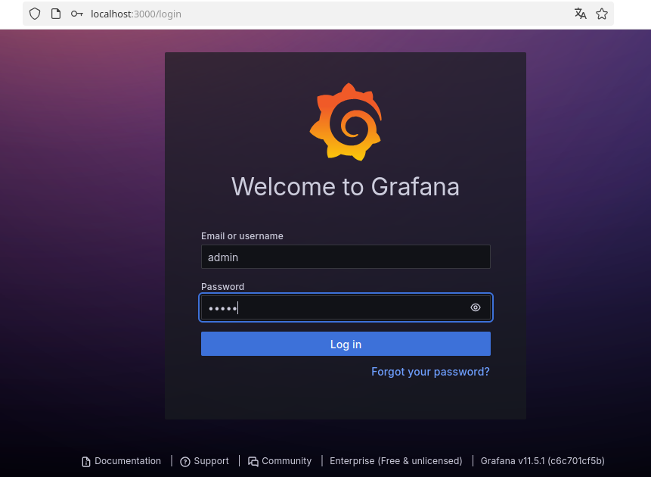

Las credenciales por defecto son:

* Usuario: admin
* Contraseña: admin

En este caso se recomienda cambiar la contraseña en el primer inicio de sesión para mayor seguridad. Ahora podremos utilizar y configurar Grafana a nuestro gusto.

A continuación documentación de referencia para el uso de Grafana <https://grafana.com/docs/grafana/latest/>

# Bibliografía

[1] Docker Docs <https://docs.docker.com/>